（五年级上册 第四单元 ）单元整体作业设计框架
人文主题 | 浓浓爱国情 |  |  |  |  | 任务群类型 |  | 文学阅读与创意表达
语文要素 | 阅读要素：结合资料，体会课文表达的思想感情
教学内容 | 12.《古诗三首》 13.《少年中国说（节选）》14.《圆明园的毁灭》15.《小岛》习作《二十年后的家乡》语文园地
单元主题分析 | 教材内容：  《古诗三首》包括《示儿》《题临安邸》《己亥杂诗》，表达了诗人对收复故土的渴望、对朝廷的批判及对国家前途的关切等。《少年中国说（节选）》讴歌了“少年中国”的前程，对“中国少年”寄予希望。《圆明园的毁灭》通过写圆明园的辉煌与毁灭，表达对祖国文化的热爱和对侵略者的仇恨。《小岛》展现了海防将士对祖国的热爱。  纵向分析：五年级上册第四单元教学方法，需联系不同年级教学情况，从知识传授、能力培养、情感渗透等角度展开，以明晰本单元教学方法的独特性与关联性。低年级（一、二年级）：启蒙与基础奠定。中年级（三、四年级）：能力提升与过渡高年级（五、六年级）：深化与拓展  五年级第四单元是高年级教学重要组成部分。在“结合资料，体会课文表达的思想感情”上，引导学生主动查找资料，学会分析资料与文本关联，深入理解课文蕴含的家国情怀 。  五年级上册第四单元以“家国情怀”为主题，语文要素是“结合资料，体会课文表达的思想感情” 。以下是该单元教学方法的横向分析：  横向分析： 与第二单元“学习提高阅读速度的方法”存在关联。第二单元学习的“一边读一边想，抓住关键词句，及时捕捉有用的信息”等方法，可用于本单元资料的整理，是本单元学习的基础。 人文主题“家国情怀”承接四年级上册第七单元首次出现的“家国情怀”主题。四年级上册第七单元要求“关注课文主要人物和事件，学习把握主要内容”，侧重提升学生整合课文内容的能力，激发爱国主义情感。 阅读与习作教学方法的协同：通过引导学生结合资料理解《古诗三首》《少年中国说（节选）》等课文，体会作者的爱国之情，为习作奠定了情感和方法基础。习作要求“学习列提纲，分段叙述”，话题为“二十年后的家乡”，学生可结合家乡相关资料进行想象和创作，将阅读中体会到的对家国的情感，转化为对家乡未来的美好憧憬并表达出来，实现了阅读与习作教学方法的协同发展，形成了以“家国情怀”为价值内核的语言文字学习、积累和运用的闭环。 与语文园地教学方法的整合：“语文园地”的“交流平台”对怎么结合资料体会课文的思想感情进行了梳理和总结，可引导学生回顾本单元课文学习中运用的资料搜集与分析方法，强化对语文要素的理解。“词句段运用”“日积月累”等板块，也可结合单元课文的教学方法，让学生在具体的语言实践中，进一步体会词语所蕴含的情感，感受祖国语言文字的魅力，提升语文素养。
教学方法
纵向分析

教学方法
横向
分析

单元教学目标  单元作业目标 | 单元教学目标 |  |  |  |  |  | 对应篇目 |  | 单元作业目标
单元教学目标  单元作业目标 | 1. 字词积累：学生能运用学过的识字方法，准确认识本单元32个生字，读准1个多音字，规范、端正、整洁地书写30个生字，理解并正确运用24个词语。比如，通过查字典、联系上下文、结合生活实际等方式理解“恃”“抖擞”“玲珑剔透”等字词的含义。  2. 能够有感情地朗读课文，读出古诗的韵味和现代文的情感。背诵《古诗三首》和《少年中国说（节选）》，准确默写《示儿》，积累经典语句，增强语感。  3.了解诗句、文章句子的意思，把握课文的大意。  4.通过学习本单元课文，深刻体会作者的爱国情怀，感受中国人“天下兴亡，匹夫有责”的责任感和使命感，激发学生对祖国的热爱之情，增强民族自豪感和责任感。 |  |  |  |  |  | 《古诗三首》  《少年中国说》  《圆明园的毁灭》  《小岛》 |  | 一、知识巩固  学生能够准确认读本单元32个生字，正确书写30个汉字，规范运用24个词语。 熟练背诵《古诗三首》和《少年中国说（节选）》，精准默写《示儿》。  二、能力提升  学会借助注释和资料，理解诗句、文章大意，体会作者表达的思想感情。 引导学生学会有目的地查找资料，完成资料整理与分析作业。  三、思维发展  在学习过程中，培养学生逻辑思维能力，通过完成对比阅读、问题探究等作业。鼓励学生创新思维，在作业中设置开放性问题。  四、情感培育  激发学生爱国主义情感，增强民族自豪感和责任感，引导学生关注国家发展和社会进步，培养学生的社会责任感 。
基础知识点  技能训练点  立德树人点 | - 字词积累：学生需要掌握本单元32个生字的读音、字形和字义，如“恃”“擞”等生字。学会正确书写30个汉字，注意笔画顺序和字形结构，规范书写“毁”“估”等字。理解并运用24个词语，能够通过联系上下文、查字典等方法理解词语含义，并能用其进行造句、填空等练习 。  2. 文学常识：了解作者相关知识，像陆游是南宋爱国诗人，其诗作多表达爱国之情与收复失地的渴望；龚自珍是清代思想家、文学家，他的诗常蕴含对社会变革的思考 。明确不同文体的特点，古诗讲究韵律和节奏，学习时要感受其韵律美。  1. 阅读技能：学会默读课文，提高默读速度，每分钟达到一定字数要求，且能够边默读边思考 。  2. 写作技能：学习运用描写手法来写人记事，能够模仿课文中的写作方式，来丰富自己的作文内容，使文章更加生动形象。  爱国主义精神培养：激发学生的爱国之情，让学生明白国家的繁荣昌盛需要大家的共同努力，铭记历史教训，增强民族责任感。  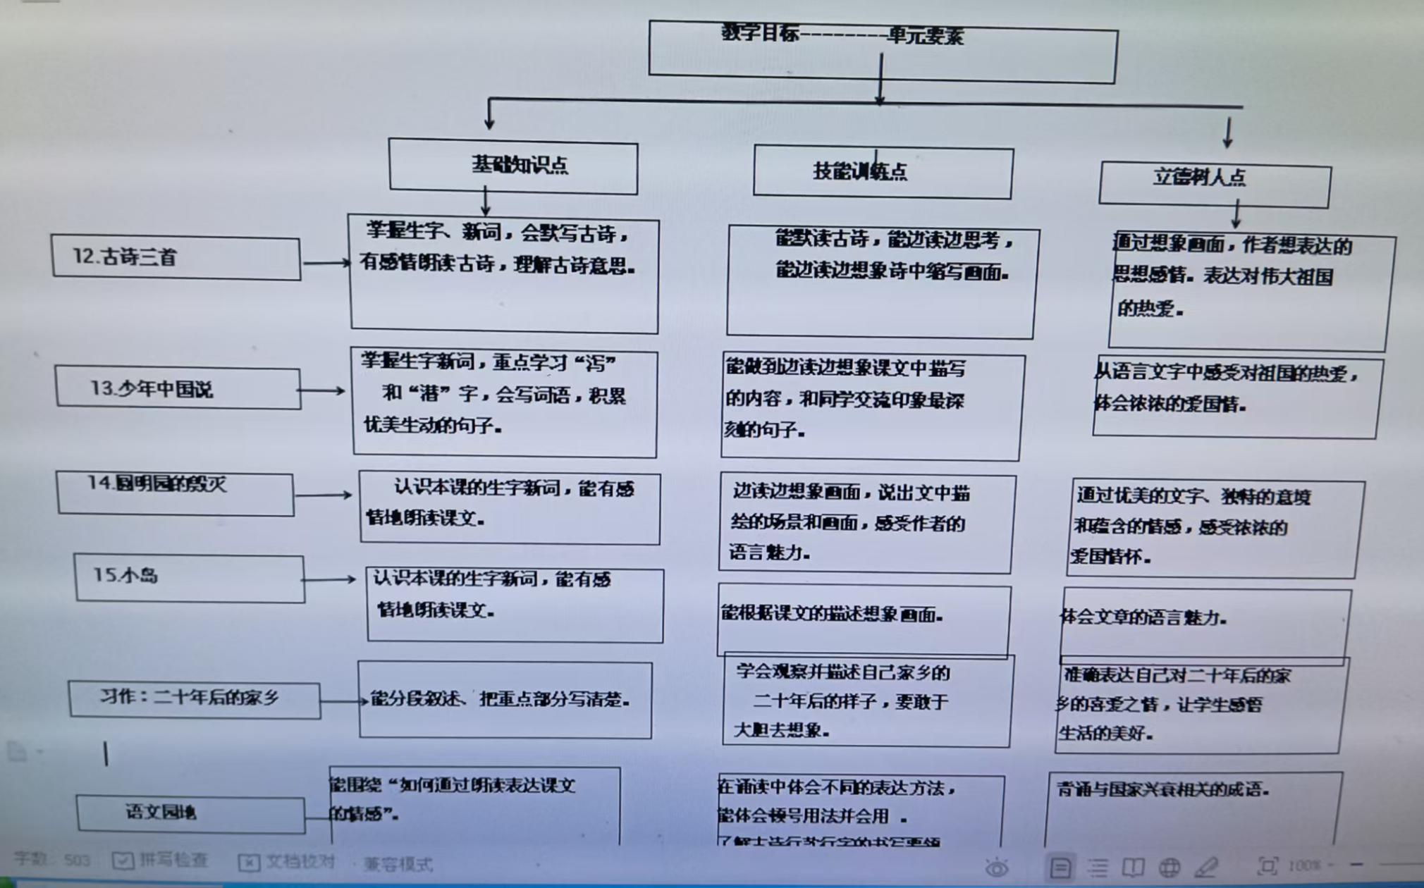
课时作业目标 | 课题 |  | 对应课时 | 课时作业目标
课时作业目标 | 《古诗三首》 |  | 3课时 | 1. 学生能准确认读“乃、熏、亥、恃、擞”5个生字，能正确规范书写“祭、乃、熏、杭、亥、恃、哀、拘”8个字，能理解生字组成的常见词语。  2.有感情地朗读三首古诗，读准字音，把握诗句节奏与韵律。借助注释和简单资料，理解诗句大意，能用自己的话描述诗句描绘的画面。  3.激发学生的爱国情怀并在学习和生活中去践行爱国。
课时作业目标 | 《少年中国说》 |  | 2课时 | - 生能准确认读“泻、鳞、惶、履、哉、疆”6个生字，，正确规范书写“泻、潜、试、胎、皇、履、疆”7个字。  2能用自己的话简要概括每段内容，把握文章的大致情感基调。  3.激发学生强烈的爱国情感和社会责任感，在作业分享、交流讨论中，积极表达为祖国繁荣富强而努力学习的决心 ，树立为实现中华民族伟大复兴而奋斗的远大理想 。
课时作业目标 | 《圆明园的毁灭》  《小岛》 |  | 2课时  1课时 | 1.能准确认读“泻、鳞、惶、履、哉、疆”6个生字，正确规范书写“泻、潜、试、胎、皇、履、疆”7个字。  2.能用自己的话简要概括每段内容，初步感受文章句式整齐、气势磅礴的语言特点。  3.激发学生强烈的爱国情感和社会责任感，在作业分享、交流讨论中，积极表达为祖国繁荣富强而努力学习的决心，从而树立为实现中华民族伟大复兴而奋斗的远大理想 。  1. 能够自主认识“瞒、域、艇”等11个生字，，理解由生字组成的常用词语，如“海域”“快艇”“矛盾”等。2. 正确、流利、有感情地朗读课文，重点读好人物对话，了解主要内容，能用简洁的语言概括故事梗概。  3. 准确把握人物的思想品质和情感世界，深入理解课文最后一个自然段的含义。
单元作业  重难点 | 课题 | 作业重点 |  |  | 作业难点 |  |  |  | 设计意图
单元作业  重难点 | 《古诗三首》 | 1.能积累和运用本单元词语，结合结合注释和插图理解诗句和重点语句。  2.能在阅读过程中通过联系上下文等方法猜测难懂的词或句子的意思，能有意识跳过不影响阅读的词，巩固课堂中习得的阅读方法。 |  |  | 1、认识本单元生字，能够在田字格中正确书写本单元要求会写的字。  2、能够正确、流利、有感情地朗读课文，通过教师范读、配乐朗读等形式，读出不同事物速度对比时的语气变化，背诵自己喜欢的段落，积累优美语句。  3. 学会运用抓关键词、联系上下文、结合生活实际等方法理解文中的重点词句。  4、学习并理解文中的修辞手法。 |  |  |  | 1.通过多样化的作业要求，帮助学生积累并运用本单元词语，夯实语言基础；训练学生在默读时猜词达意及继续阅读的能力，以及正确识字写字，提升语言理解与运用的基本素养。  2、能够尽量连词成句地读课文，每分钟阅读不少于300字，提高阅读速度，在规定时间内获取关键信息，概括文章主要内容，能用自己的话清晰、连贯地讲述。  3，通过分角色朗读、配乐朗读等形式，读出人物对话的语气和情感，体会人物的性格特点和心理变化，激发学生的爱国情怀。  4、引导学生学习提高阅读速度的方法，，逐渐形成良好的阅读习惯。
单元作业  重难点 | 《少年中国说》
单元作业  重难点 | 《圆明园的毁灭》  《小岛》

单元作业主题设计
主要情景 | 作业主题 | 主要“教—学—评”活动 |  | 语文要素
探秘多元文化瑰宝，开启读写智慧之旅 | 《古诗三首》 | 1.读一读、用简洁的语言概括课文写了哪几方面的内容。  2.想一想：人物描写表达效果。  3写一写：思维导图  （设计意图：通过积极的语言实践 ，积累语言经验，培养语言文字的运用能力。使学生在理解课文内容的基础上，用简练的语言概况。） | 评选“梳理小达人” | 通过梳理品味生动的语句，把握文章主要内容。
探秘多元文化瑰宝，开启读写智慧之旅 | 《少年中国说》 | 1.写一写：书写词语。  2. 理一理：根据课文内容填空。  3. 填一填：梳理内容  （设计意图：用简练的语言梳理文章内容，使学生从整体上把握课文内容。学生从文本中提取、梳理、归纳关键信息，指向学生发展核心素养。 | 评选“书写小标兵” | 联系上下文猜测词汇意思，按顺序说出课文主要内容。
探秘多元文化瑰宝，开启读写智慧之旅 | 《圆明园的毁灭》  《小岛》 | 1.写一写：理解词语意思并填写词语。  2.想一想：仿写。  3.猜一猜：梳理内容  （设计意图：让学生充分感知人物形象和梳理故事情节，巩固课文内容。语文与美术相融合、相整合。既感知语言文字的魅力）  1.写一写：理解词语意思并填写词语。  2.想一想：仿写。  3.猜一猜：梳理内容  （设计意图：巩固课文内容。感知语言文字的魅力，、归纳关键信息 | 评选“归纳小能手”  评选“仿写小能手” | 尝试根据上下文猜测语句含义，理解特点。  通过梳理品味生动的语句，把握文章主要内容。

